Chilecito (L.R) 16 de Mayo de 2025

A la Directora Jardín de Infantes N.º 48 “Burbujitas de Alegría”

Directora Suplente Juárez, María Josefina

S…………………/…………………D

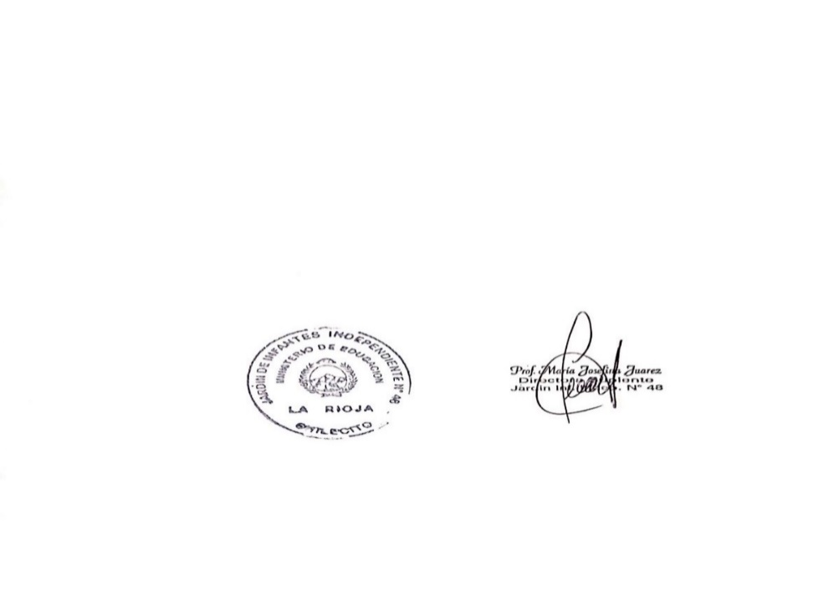 La que suscribe Páez, Isabel Antonia D.N.I. 18.384.366, dependiente del Ministerio de Educación, Ciencia y Tecnología, tiene el agrado de dirigirse a Usted a los efectos de solicitarle que tenga a bien considerar el día 16 del mes de Mayo del corriente año como **DIA FEMENINO (Ley 8415 N.º 3870)**, para ser presentado ante quien corresponda. -